中国兽药协会文件

兽药协秘〔2018〕45号

关于举办兽用生物制品检验技术培训班的通知

各有关单位：
为进一步提高兽用生物制品检验人员专业技能，近期，我会将举办兽用生物制品检验技术培训班，该培训班由相关专家进行理论知识授课及实际操作指导。现就有关事项通知如下：
- 培训时间
2018年10月29、30日（全天）、31日上午（半天），28日报到。
二、培训及报到地点
（一）培训地点：中国兽医药品监察所综合楼四层大会议室（北京市海淀区中关村南大街乙八号）；

（二）报到地点：中国兽药协会秘书处会员部（北京市海淀区中关村南大街乙八号综合楼302室）。
三、培训对象
从事兽用生物制品研发、生产、检验等相关人员。
四、培训人数
为保证培训效果和质量，本期学员人数控制在120人以内，参加人员按报名先后顺序，由我会邮件确认。
五、培训内容
（一）理论知识
1.禽源制品及其细胞外源病毒检验；
2.非禽源制品及其细胞外源病毒检验；
3.无菌检验及支原体检验；
4.无菌及支原体检验培养基质量控制；
5.中和抗体效价测定；
6.活菌计数。
（二）实际操作
1.红细胞吸附性外源病毒检测；
2.无菌检验及支原体检验；
3.无菌及支原体检验培养基质量控制。
六、培训费用
（一）理论知识培训收费
协会会员单位学员1800元/人，非会员单位学员2000元/人（含培训费、资料、餐费）。
（二）实际操作培训收费
协会会员单位学员800元/人，非会员单位学员1000元/人（含培训费、实验材料及耗材费）。
七、缴费方式
（一）银行汇款
请于2018年10月24日前将培训费用汇入如下账号：
开户名：中国兽药协会
开户行：农业银行北京白石桥支行
账 号：11050501040000149
（二）现场缴费
现场交费的学员只收现金，不可刷卡、微信等形式支付，现场开具收据，正式发票培训结束后邮寄。
八、其他
（一）培训学员交通、住宿自理，以下推荐酒店请自行提前预订。
推荐酒店：
中监宾馆，总台电话：010-62103700
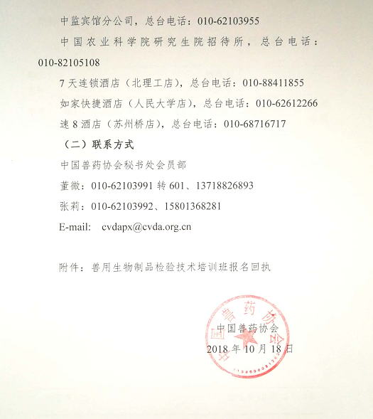

附件
兽用生物制品检验技术培训班报名回执
单位名称 |  |  |  |  | 纳税人  识别号
序号 | 姓名 | 职务 | 民族 | 手机 | 邮箱 | 缴费方式 | 缴款  金额
1 |  |  |  |  |  | 银行汇款□  现金□ | 2600元□  3000元□
2 |  |  |  |  |  | 银行汇款□  现金□ | 2600元□  3000元□
3 |  |  |  |  |  | 银行汇款□  现金□ | 2600元□  3000元□
注：1请学员于10月24日前将报名回执发邮件cvdapx@cvda.org.cn，
以便安排就餐和实际操作；
2.填回执时，务必填写“纳税人识别号”。

中国兽药协会 2018年10月18日印发

